

大学生创新训练计划申报书
（创新训练项目）

项目名称：
项目负责人：
学 号：
班 级：
联系电话：
所属学院：
指导教师：
联系电话：
起止时间：

塔里木大学教务处制
填 写 须 知
一、项目分类说明：
1.创新训练项目是本科生个人或团队，在导师指导下，自主完成创新性实验方法的设计、设备和材料的准备、实验的实施、数据处理与分析、总结报告撰写等工作。
2.创业训练项目是本科生团队，在导师指导下，团队中每个学生在项目实施过程中扮演一个或多个具体的角色，通过编制商业计划书、开展可行性研究、模拟企业运行、进行一定程度的验证试验，撰写创业报告等工作。
3.创业实践项目是学生团队，在学校导师和企业导师共同指导下，采用创新训练项目或创新性实验等成果，提出具有市场前景的创新性产品或服务，以此为基础开展创业实践活动。
二、申报书请按顺序逐项填写，填写内容必须实事求是，表达明确严谨。空缺项要填“无”。正文填写需采用宋体五号字体、单倍行距、双面印刷、左侧装订成册，注意排版和打印的美观。
三、申请参加大学生创新创业训练计划项目团队的人数含负责人在内不得超过5人。
四、填写完后用A4纸张双面打印，不得随意涂改。

项目名称
项目所属专业大类及代码
项目起止时间
负责人 | 姓名 |  | 年级 | 所在学院、专业 |  | 联系电话 |  | E-mail
参与创新创业或科研情况
项目组成员 | 姓名 |  | 年级 | 所在学院、专业 |  | 联系电话 |  | 项目分工
指导教师 | 姓名 |  |  |  |  | 职务/职称
指导教师 | 所在学院 |  |  |  |  | 学历
指导教师 | 联系电话 |  |  |  |  | E-mail
导师简介
指导教师可对本项目的支持情况
一、项目简介（300字左右）
本项目面向南疆规模化棉田膜下滴灌的支管巡检需求，研究泄漏与局部过流受限的早期识别，研制集压力与流量采集、LoRa无线传输、异常诊断和巡检管理于一体的物联网原型系统。针对供压波动、轮灌切换与渐进故障容易混淆的问题，建立双压力—流量联合特征及运行工况约束下的诊断方法，将异常提示关联到监测支管和测点区段。在此基础上研究事件触发分级采集，设计自动与人工控制请求、模拟执行及执行器接口。通过双支路清水台架、独立参考测量和无线对照试验，评价故障检出、误报、有效提前量与远端告警延迟，形成原型、实验数据及研究报告，为后续棉田分区监测和支管隔离控制提供基础。

二、申请理由（包括自身/团队具备的知识条件、特长、兴趣等）
南疆棉花膜下滴灌依靠管网将灌溉水输送至地膜下的滴灌带，支管承担向下游配水单元供水的任务。已有研究提出南疆棉花滴水出苗应重视压力均匀性，并给出了规模化棉田支管、辅管和毛管的布置实例[1,4]。当支管接头泄漏、管路局部受限或供水异常时，维护人员需要先判断异常涉及哪个灌溉单元，再进入田间核查。在大面积种植条件下，仅掌握首部总流量难以直接识别具体支管的运行变化；逐段查看又受管线分布、轮灌时间和覆膜条件限制。因此，面向支管建立连续观测和异常记录，是开展分区巡检辅助研究的切入点。
本项目选择泄漏和局部过流受限两类水力异常开展研究。两者均会改变压力与流量，但正常供压变化、阀门切换和下游负载调整也可能产生相似现象，简单的单流量阈值报警难以说明变化原因。项目拟利用两个压力测点与一个流量测点，结合轮灌状态建立可解释的诊断依据，并将观测数据、异常区段和复测结果统一记录。研究重点在于确定低成本测量条件下能够可靠识别的故障范围，使告警能够服务于巡检决策，而非停留在显示数值和越限提示。
项目涉及传感信号调理、嵌入式采集、无线数据传输和软件管理，具有明确的系统研制任务，也能够通过可重复实验形成研究数据。前期已完成台架概念设计、集中参数模型和离线平台，为测点布置及实验组织提供了基础。实施过程中将依次完成参考标定、诊断对照和系统联调，以原始测量和独立故障操作验证设计，最终形成适用于支管巡检的原型及方法报告。
三、项目方案（项目内容、项目目标、技术路线、实验方案、要解决的主要问题）
1 研究对象与总体设计
本项目的应用对象为南疆规模化棉田的膜下滴灌管网，重点监测轮灌支管及其下游配水单元的水力变化。膜下滴灌由首部和输配水管网向毛管供水，毛管通常为带灌水器的滴灌带；支管与滴灌带属于不同管网层级[4]。本期围绕接头或管路泄漏、测点区段内局部过流受限开展验证，将供压调整、正常轮灌切换和负载变化作为干扰对照。灌溉制度优化、作物长势分析及单滴头堵塞机理不列入本期研究任务。
总体目标是研制一套能够采集支管状态、识别异常、可靠传输并支持巡检处置的物联网原型系统。系统由双压力—流量感知节点、LoRa接收端和本地Web平台组成，按“参考标定与健康建模—工况约束诊断—分级采集与事件传输—处置记录与复核”组织技术路线。研究任务围绕两个问题展开：联合观测能在何种误差和运行条件下改善故障识别；调整采集与上报节奏时，异常响应和资源开销如何变化。双支路清水台架承担可重复验证，控制联动采用软件模拟与执行接口预留，使感知、诊断和处置逻辑在同一系统中衔接。
位置提示采用“支管编号—测点区段—建议检查部位”的表达方式，不依赖新增GPS模块。局部受限的区段判断由两个压力测点包围范围及压力损失提供依据；下游等效泄漏表现为负载变化，结合阀门状态提示核查接头、旁路及下游配水单元，具体漏点由人工检查确认。本期以一个监测节点验证完整流程，平台数据结构保留设备与支管标识，后续扩展到多支管时再依据节点密度和同步观测研究更细的定位能力。
图1给出了系统职责和数据交互。节点承担采集调度、初步诊断、事件缓存和模拟控制输出；接收模块以串口桥接方式连接计算机，接收服务完成校验、去重和SQLite事务存储，Web平台保存巡检及指令状态。参考测量和故障操作标签独立于诊断程序，用于检验输出是否正确。数据提交后的接收确认、模拟指令反馈和人工维护归档分别记录，避免将信息到达解释为实际阀门动作或维护完成。
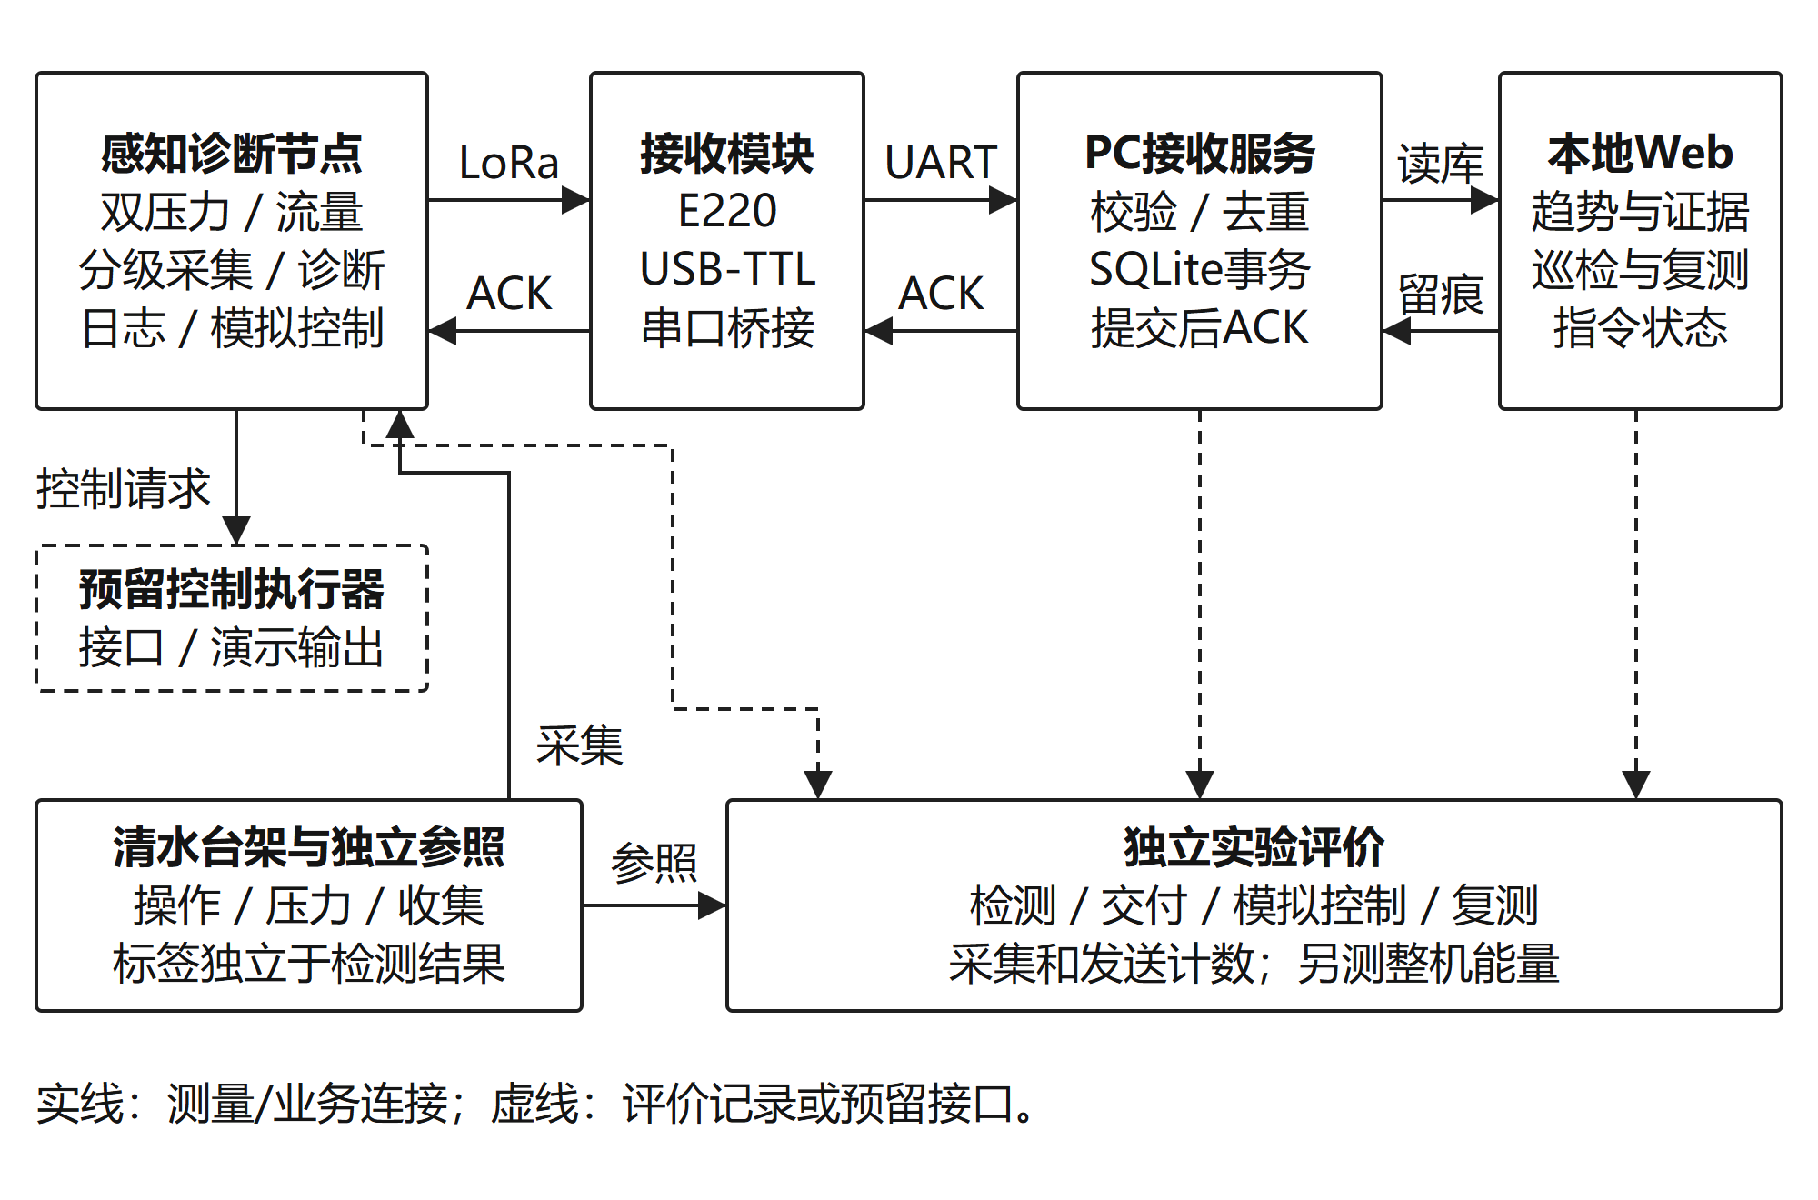
图1 支管巡检原型系统组成与评价关系
2 可控水路与台架结构
为在相同供水条件下分别观察故障和正常调节的影响，建设共用水源的A、B双支路台架。A支路安装一个监测节点，水流依次通过上游侧向取压点$P_{0}$、受限元件R、下游侧向取压点$P_{1}$和流量计Q，再分配到正常负载与泄漏旁路；B支路通过开关或负载调整模拟其他灌溉单元运行变化。两个压力点包围受限元件，流量计位于分流点之前，因而能够记录A支路正常出流与泄漏出流的总量。图2明确了各测点及故障注入位置。
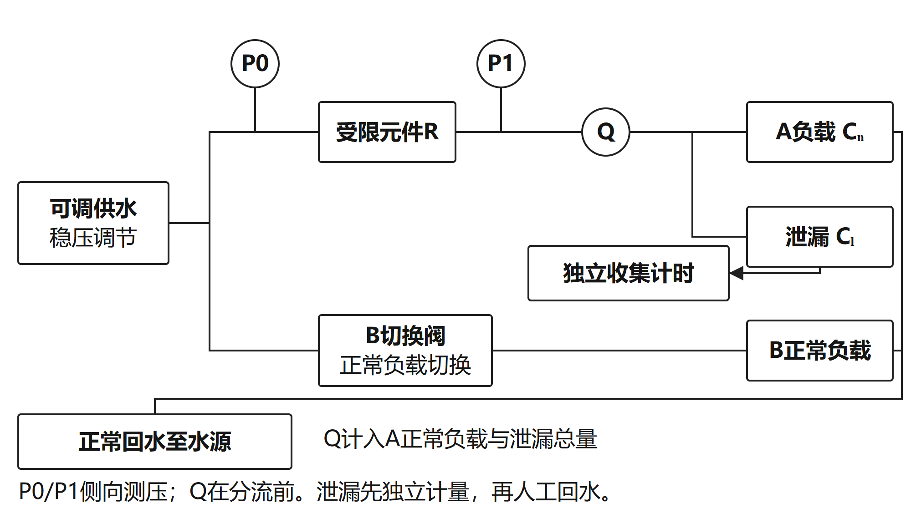
图2 双支路验证台架的测点与故障注入位置
泄漏试验通过逐步打开旁路形成附加出流，采用独立收集与计时测量泄漏量；受限试验通过调节R改变局部阻力，以操作记录和参考压力、流量共同核验故障程度。实验用清水和可调元件重现两类水力响应，重点考察诊断方法对渐进变化的敏感性。操作起点、阀门状态和参考读数单独记录，避免以诊断曲线本身充当故障真值。本期等效负载以非压力补偿条件进行建模；压力补偿式负载及分布式滴头堵塞另行开展适用性研究。
台架按测量、装配和维护需求进行结构设计。图3采用参数化三维模型表达管路固定、侧向取压、活接拆装、采集盒布置和独立收集路径；结构布局兼顾测点访问、活接拆装和收集容器取放。各接口安装长度和直管段按器件安装要求校核，采集盒与出水、回水路径保持隔离，管路拆卸和容器取出空间纳入结构检查。三维模型用于方案论证与装配复核，实物制造后开展漏水、排气、固定和计量稳定性检查。
独立收集采用短时分次取样，避免容器满溢或淹没出水口引入背压。当前模型网格最大泄漏量为1.055L/min，按20秒取样并留25%余量，所需有效容积约440mL；容器几何空腔容量计算值为678.6mL，实际使用前测定有效容量。出口与杯口预留20mm自由出流间隙，连续实验另设排水。计时、称量及取样重复性的误差纳入参考流量分析，使收集装置承担计量作用，而非仅作为展示部件。
台架采用水力等效方式组织验证，A负载代表监测单元的综合正常出流，B支路代表同一水源下其他单元的负载变化。通过分别改变旁路出流和测点区段阻力，观察诊断特征能否区分附加泄漏、局部受限与正常调节。台架结果用于检验测量及诊断原理；迁移至棉田时，保留相同的观测和记录方法，按真实管网重新测定健康关系，并核验安装条件与巡检提示。
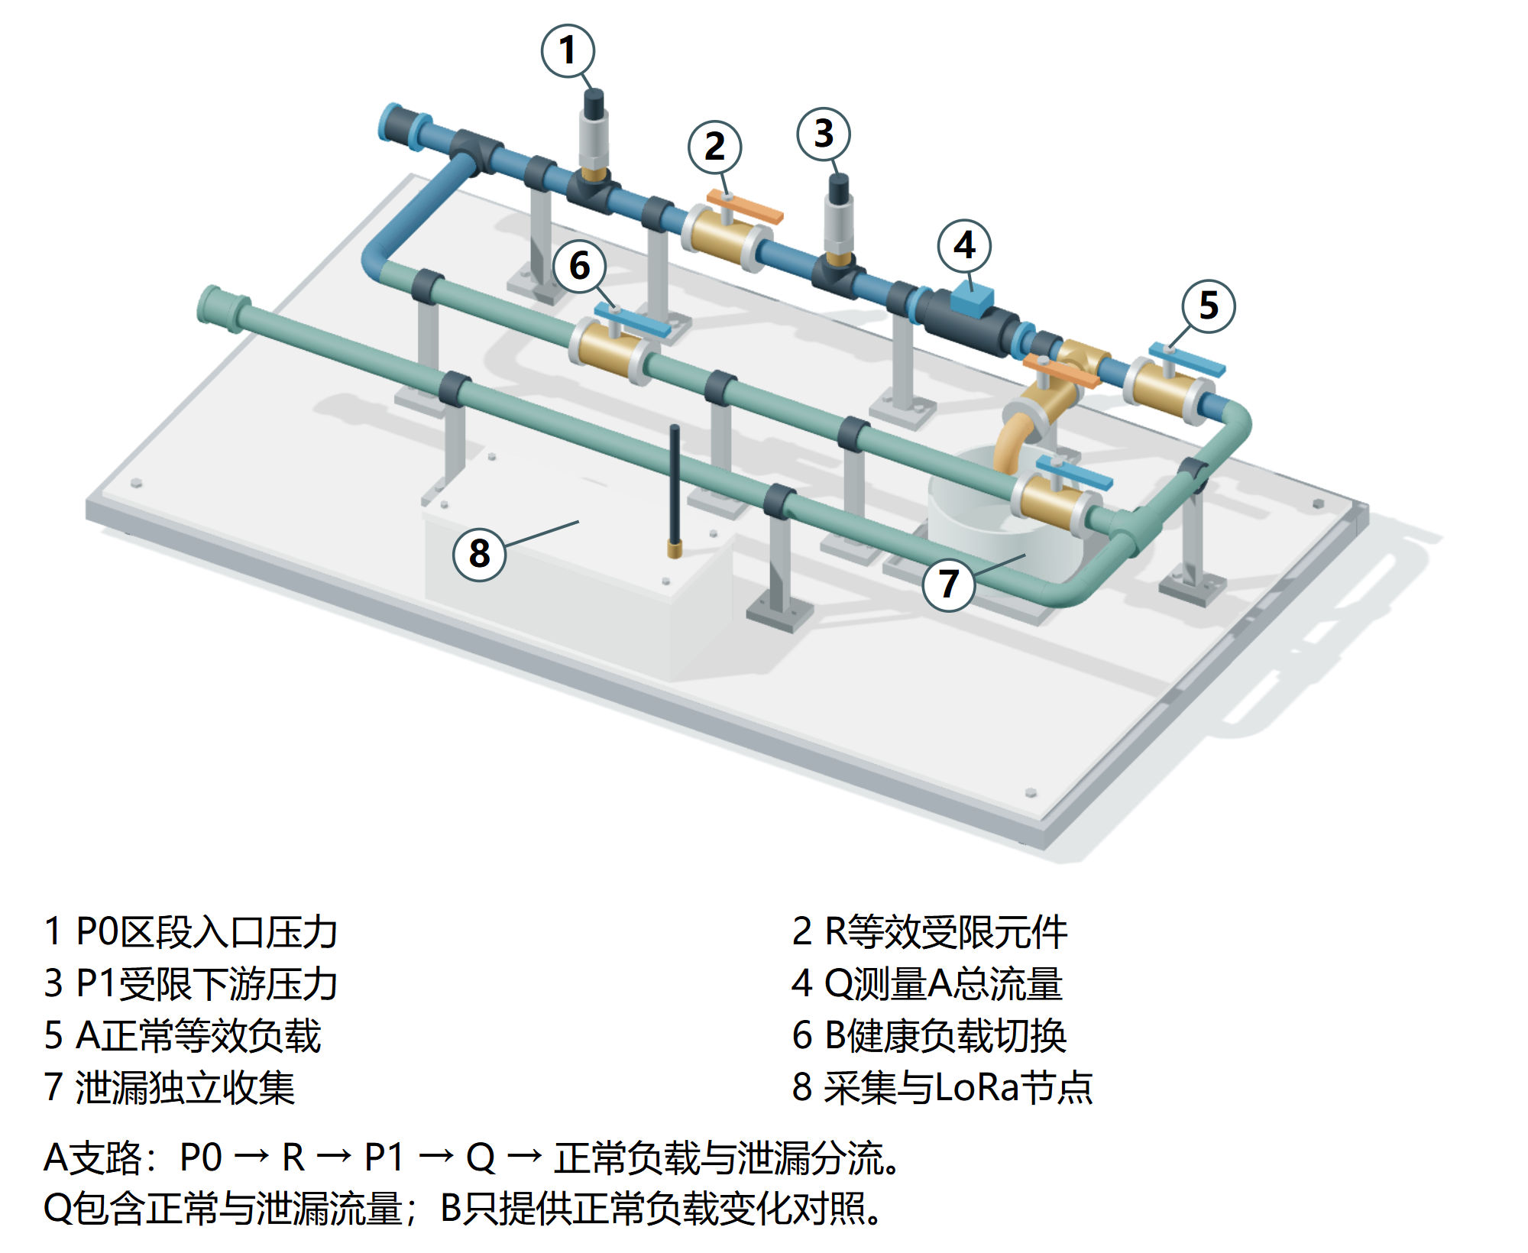
图3 验证台架的参数化装配与独立收集概念设计
3 感知节点与水力模型
节点以STM32F103C8T6为主控，采用两路4—20mA压力变送器、ADS1115模数转换模块和脉冲式流量计获取$P_{0}$、$P_{1}$、Q，使用microSD保存原始记录，通过E220-400T22D模块实现LoRa通信。压力器件按0—200kPa表压和±0.25%FS等级提出选型要求；台架流量测量采用SEN0549，覆盖0.3—5L/min工作范围。接收端由另一只E220模块及3.3V逻辑USB-TTL接口连接计算机，形成单节点验证所需的发收链路。
该流量范围服务于缩小规模的原理验证台架，不等同于大田支管的实际通水量。田间应用时按照监测单元的管径、轮灌流量和安装条件重新匹配流量传感器，并校核压力范围。采集程序、事件协议和支管标识与传感量程分离，使验证方法能够在更换测量器件后继续使用；田间迁移仍需重新标定和实测验证。
图4给出双压力与脉冲流量采集的功能接口方案。24V压力回路经150Ω精密电阻转换为0.6—3.0V信号，ADS1115采用3.3V供电；流量计采用5V供电，其脉冲经3.3V供电的SN74LVC1G17转换后接入主控计数端。主控与无线串口采用3.3V逻辑，供电与信号电平分别校核。硬件实现阶段完成输入限流与钳位设计，检查异常电流、断电输入以及SD写入和无线发射同时发生时的供电瞬态，随后进行有线采集测试。
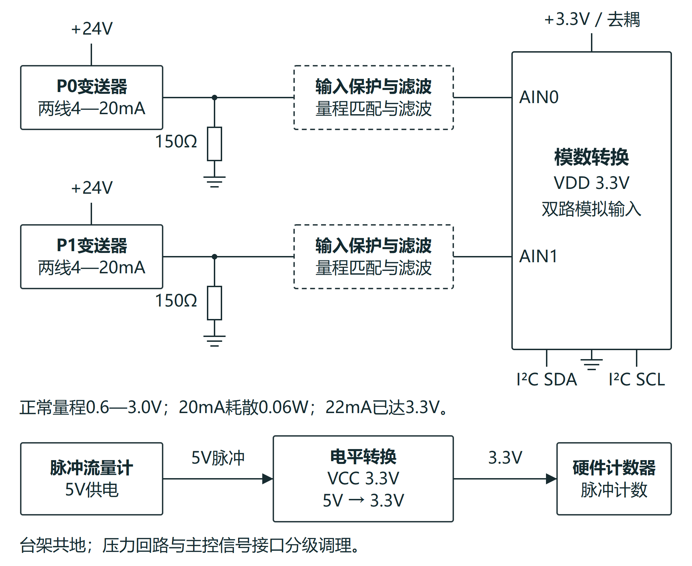
图4 双压力与流量采集的功能接口设计
初版采集以1秒为记录周期，流量采用10秒滚动脉冲计数，并保留压力转换时刻及计数窗口信息。SEN0549按540脉冲/L计算，10秒窗口的单脉冲分辨率为0.01111L/min；延长窗口能够改善计数分辨率，也会引入响应滞后，因此将以故障提前量评价实际取舍。压力、流量分别采用不少于5个工作点进行参考标定，每点至少3次独立读取；压力增加升降压和共同压力对照，流量采用容积或称量计时校核。标定参数、残差和原始读数随实验批次保存。
水力分析采用$P_{0}−P_{1}=R·Q^{2}$、$Q=(C_{n}+C_{l})\sqrt{P_{1}}$的集中参数模型。其中R表示监测区段等效阻力，$C_{n}$表示正常负载系数，$C_{l}$表示附加泄漏系数；压力单位为kPa，流量单位为L/min，R单位为$\frac{kPa}{{(L/min)}^{2}}$，C单位为$\frac{(L/min)}{\sqrt{kPa}}$。模型用于分析布点、量程和特征变化，双支路通过共同供水阻力耦合。当前设计取健康$C_{n}=0.28$、$R=0.8$，泄漏时总负载系数逐渐增加至0.37，受限时R逐渐增加至8；24组供压与B支路状态网格中，A支路流量为1.85—4.34L/min，最大总供水量约7.95L/min。水源选用以连续压力—流量工作点满足台架需要为条件。
实际滴灌管具有沿程分布出流，负载特性也随灌水器结构变化[2,6]。因此，模型中的平方根关系用于当前台架的初步分析，实施时先测定健康状态的压力—流量关系和残差，再确定经验参照及诊断阈值。按200kPa、±0.25%FS选型要求，单路压力标称误差界限为±0.5kPa，两路最不利差压界限为1kPa；评价还需计入调理、参考仪器及温度等影响。将故障变化量与测量不确定度比较，确定可进入辨识试验的范围，防止将传感器分辨率等同于整机测量准确度。
在固定周期采集完成标定和诊断基线后，研究由运行变化触发的分级采集策略。节点正常运行时保留周期测量与连续脉冲计数；观测相对健康参照出现持续偏离后，切换至较短读取周期，并延长异常观察时间。稳定恢复且保持时间结束后返回正常监测。触发采用累计偏离与特征变化，兼顾渐进故障，避免仅凭相邻差值判断。变化触发用于调整采集节奏，故障分类仍按数据质量、运行工况和持续确认流程完成。
采集、完整记录和无线发送分别配置。台架以1秒读取建立高频基线，正常监测设置5、10、30、60秒候选，并以更长周期检查迟检边界；异常加密阶段以1秒为初始设置，正常状态上报采用60秒候选。周期根据故障发展时间、误触发和监测开销选择，不预设统一的分钟级读取要求。流量保持10秒计数窗口，保存真实窗口及压力转换时刻；判定按经过时间和实际观测次数确认，不将休眠期间的未测数据填充成连续观测。图5给出分级采集与模拟处置的衔接。
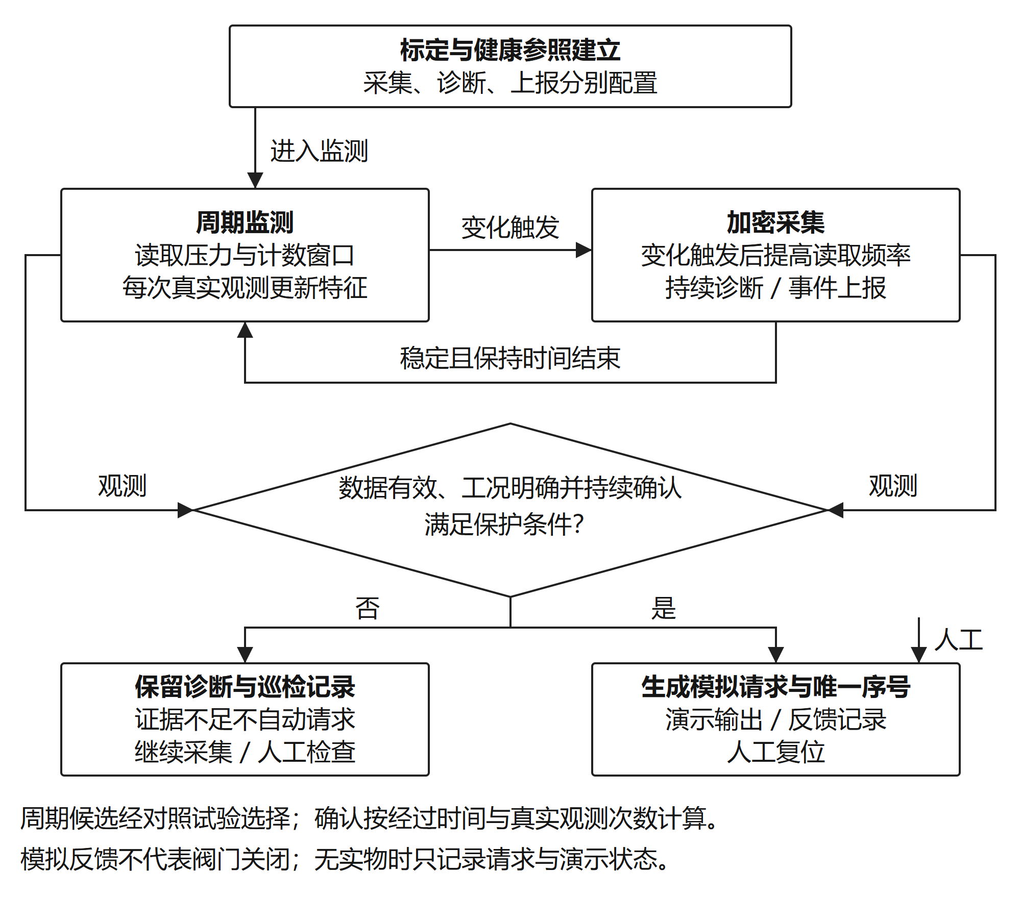
图5 事件触发分级采集与模拟处置逻辑
采集策略采用固定高频、固定低频、仅改变上报周期和分级采集四组对照。使用相同健康参照、特征阈值和故障操作，改变故障相对于监测周期的出现时刻，分别评价误触发、漏检、首次正确提示及有效提前量。记录压力转换、计数窗口更新、完整记录和发送次数，将持续监测开销计入比较；实物阶段以相同供电和运行时长测量整机电流或能量。减少记录或发送次数的结论与能耗结论分别给出，依据独立批次确定适用范围。
4 工况约束下的渐进故障诊断
研究以$K=\frac{Q}{\sqrt{P_{1}}}$表征下游等效负载，以$\hat{R}=\frac{P_{0}−P_{1}}{Q^{2}}$表征测点区段等效阻力，并建立与供压、轮灌状态对应的健康参照。相较单流量越限判断，两个特征能够将压力变化纳入解释：K持续升高且$\hat{R}$相对稳定时形成等效泄漏线索，$\hat{R}$持续升高时形成局部受限线索。考虑两通道误差、负载调整和压力漂移，采用数据质量检查、工况可比性判断及持续确认构成诊断流程，如图6所示。
算法输出包括等效泄漏候选、等效受限候选、异常待检查和数据无效，并附测量摘要、参照版本及建议核查区段。正常下游负载增加可能与泄漏产生相同观测，压力偏置也可能造成受限特征变化；对缺少阀态信息或证据冲突的情况，保留异常提示并转入人工核查。轮灌切换期间继续记录原始数据，等待工况稳定后恢复分类，同时统计等待时间内的故障遗漏。工况信息在此承担提高诊断可信度的作用，其收益将通过对照试验检验。
“早期”以独立参考流量相对同供压、同负载健康值的偏离程度评价。计划设置5%、10%、15%三个程度，以15%作为本期实验的失效参照；该参照用于比较提示时间，不代表棉花产量损失或农业通用失效标准。分别记录故障操作起点、达到参照的时刻、本地首次持续正确提示及远端首次存储时刻。只有故障前无确认误报、故障后首次确认模式正确且早于独立参照的试次，计为有效早期识别。
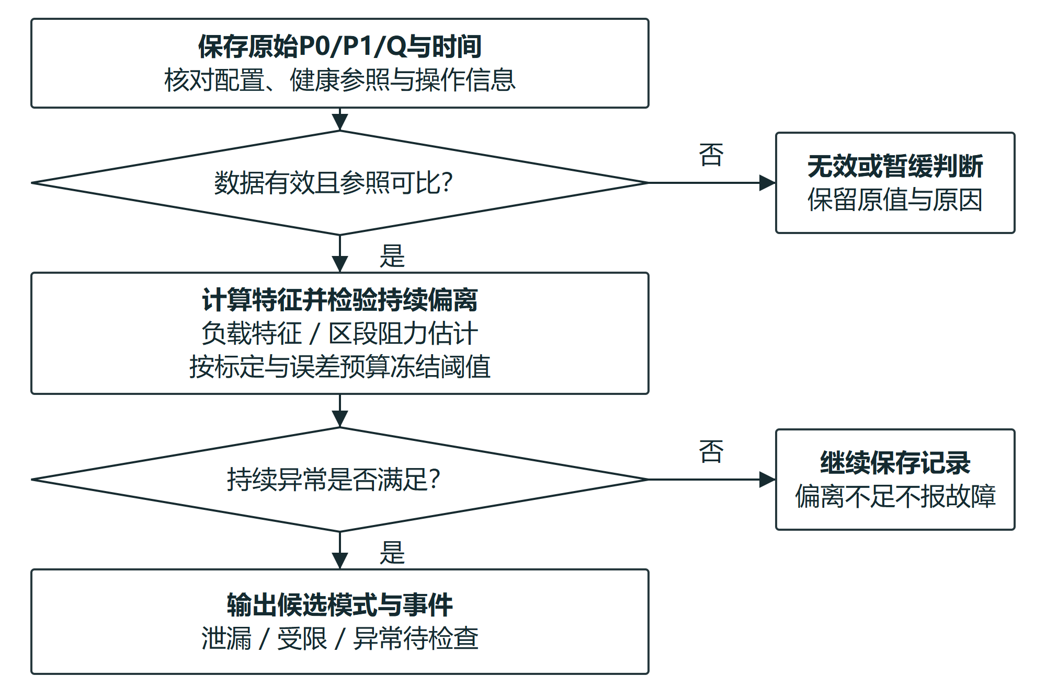
图6 数据质量与运行工况约束下的诊断方法设计

拟达到的研究目标为：在经标定确认可辨识的工作范围内，10%和15%故障组首次持续候选正确比例达到90%，正常运行确认误报不高于1次/小时，并评价到达15%参照前的有效早期比例；5%程度用于探索微小故障的测量边界。正式验证前固定健康参照、阈值及评价规则，报告未检出、迟检、首次误判和不确定区间。通过这种评价方式，使“早期诊断”同时接受误报约束和独立程度核验。
5 LoRa事件传输与可靠接收
面向棉田分散监测的通信需求，设计周期状态上报与异常事件上报相结合的传输机制。节点先将事件写入本地日志和待确认队列，再经LoRa发送；事件由设备、启动批次和序号共同标识，包含发生时刻、测量摘要和质量状态。接收服务检查帧和事件身份，将数据提交SQLite后发送匹配确认。重复内容只返回确认，身份相同而内容不同的记录进入异常处理，避免重传造成重复维护事件或覆盖原始记录。
图7展示正常接收与确认丢失后的处理过程。现有主机协议采用44B事件、24B确认、CRC校验和COBS串口定界，实施阶段据此完成节点日志恢复及真实串口联调。无线模块的缓冲状态与远端接收确认分别解释，记录模块固件、射频设置、UART配置及重试参数，建立可核对的发送和接收日志。
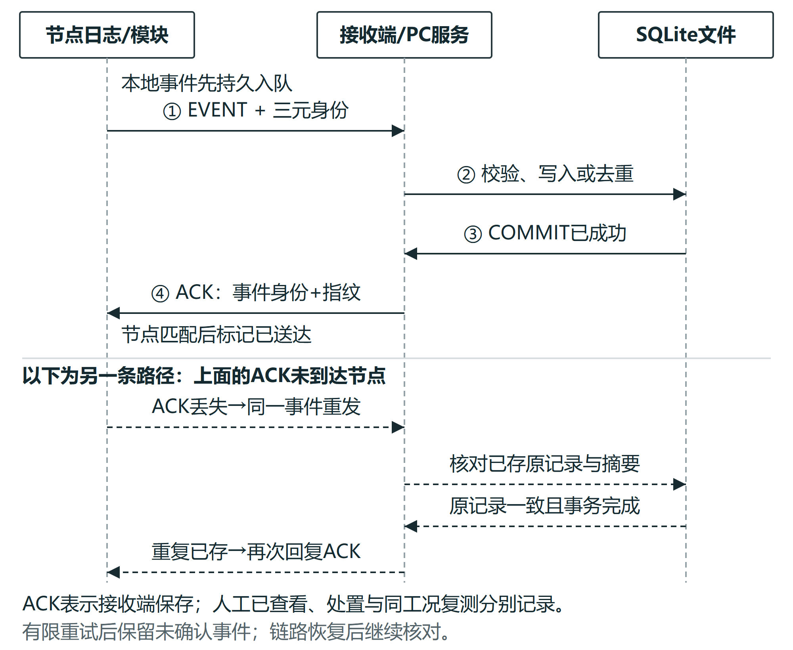
图7 事件持久化确认及确认丢失后的重传设计
通信试验比较快周期、慢周期、原始事件和滤波限频事件四种策略，在相同本地检测轨迹、载荷和接收确认条件下开展测试。评价远端告警延迟P50/P95、期限内送达比例、未送达数量、重传和重复，并记录缓存溢出与恢复缺口。已有FIFO回放出现后续事件等待61秒的情形，后续将比较有限重试和队列调度对及时性的影响。发送帧数、字节数及无线占用作为通信开销；整机能量采用独立电流测量评价，不以帧数直接换算节能比例。
6 巡检平台与系统联调
本地Web平台围绕现场维护组织总览、支管监测、异常事件、设备链路、历史记录和设置六个模块。总览呈现当前有效状态，支管页面显示$P_{0}$、$P_{1}$、Q及诊断依据，事件页面关联支管编号、测点区段和核查记录；设备页面用于观察通信、掉线及恢复情况，历史页面支持按时间和事件检索与导出。断连或数据无效时明确显示状态和最近有效时刻，避免旧数据被误读为当前正常。
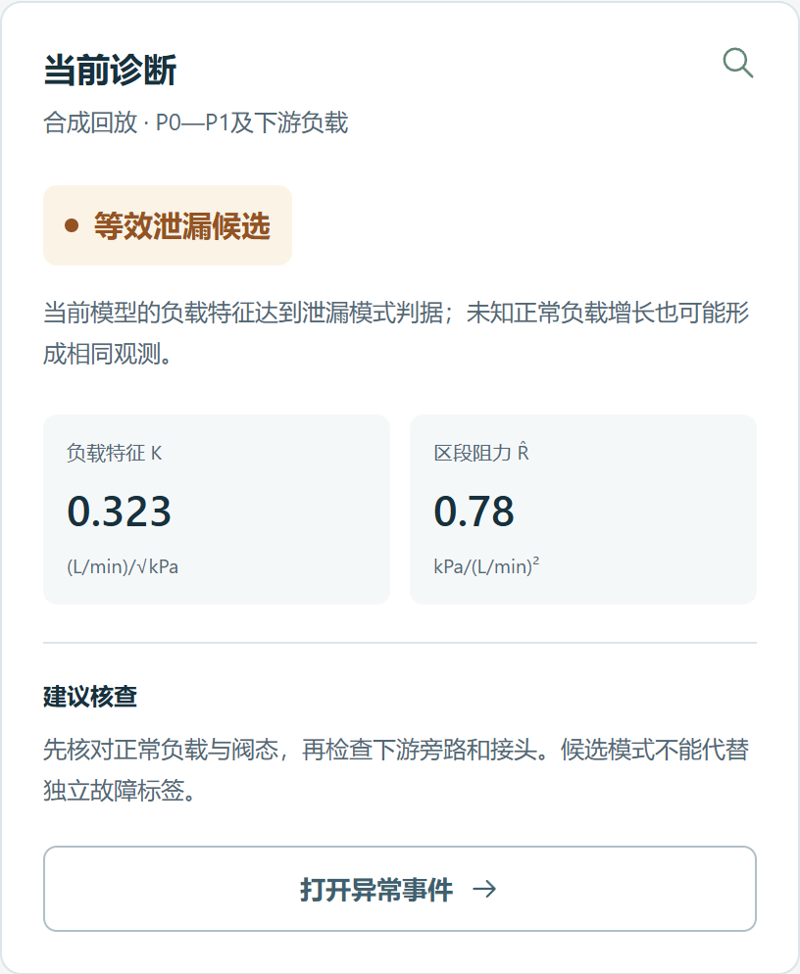
图8 离线平台的支管诊断界面 合成数据回放
平台将“已查看、处置、复测”作为独立维护步骤。核查人员记录实际发现和处理方式，在同类运行工况下复测压力与流量，据此确认是否恢复。接收确认表示数据已经保存，维护归档表示人工核查完成，两者在数据库中分开记录。图8所示离线界面已用于验证信息组织和交互流程，实施阶段由Python串口服务写入SQLite，再接入真实采集数据。
联调按照有线采集、无线收发、接收服务、Web显示的顺序进行。以同一异常事件贯穿采集、判定、发送、存储、显示和人工复测，核对各环节时刻与内容。系统验收至少完成两类故障的核查及处置复测、一次误报核查、一次8小时连续记录和至少3次重启恢复，并核对自动与人工模拟请求的状态，形成可检查的测量、通信及操作记录。
控制联动用于验证异常提示与处置流程的衔接，本期以LED或蜂鸣器演示，保留人工操作。普通候选告警提供巡检依据；数据有效、工况明确并满足另行设置的保护条件时，生成包含支管身份、原因和唯一序号的自动请求。人工与自动请求使用同一状态记录，接收确认、演示输出和人工复位分别核验，重复命令不产生重复输出。页面与日志标明模拟模式，未接入真实节点时仅显示请求已生成，不显示已下发或阀门已关闭。
节点预留控制输出、驱动接口与反馈输入，接口方案用于后续接入执行器。真实阀门作为延伸任务，依据管径、工作压力和反馈方式匹配驱动，在A支路入口、上游压力测点之前布置隔离执行器；核验到位反馈、实际止流和对B支路的影响后，再开展保护效果评价。诊断数据采集与控制验证分开组织，不以原有15%水力参照直接设定农业关阀标准，使原诊断路线和独立实验条件保持可比。
7 实验安排与研究拓展
系统研制分为测量建模、诊断验证、可靠告警和平台集成四个工作包，交付及验收要求见表1。先完成测量与健康关系验证，再固定诊断方法开展独立操作；在本地判断可靠记录的基础上评价通信，最后完成巡检流程联调。各工作包保存程序版本、配置和原始记录，实验批次可与图表及结论对应。

表1 系统研制工作包与验收要求
工作包 | 主要交付 | 评价及验收要求 | 验证依据
WP1 测量建模 | 双支路台架、采集节点、标定参数及有线日志 | 多点误差、重复性、共同压力差值；明确可用量程 | 独立参考读数、标定曲线及健康数据
WP2 诊断验证 | 诊断与分级采集程序、独立故障及干扰对照 | 误报、漏检、模式正确性、提前量及实际读取次数 | 操作标签、参考测量、留出批次与基线比较
WP3 可靠告警 | 本地缓存、接收确认、去重与恢复程序 | 远端延迟、送达比例、重传、溢出及恢复缺口 | 发收日志、链路配置及独立电流记录
WP4 平台集成 | 六模块Web、真实接入、模拟请求及维护记录 | 事件与指令状态可追溯；连续记录、重启及复测 | 数据库、操作记录、原型及使用说明

实验规模见表2。预实验用于测量校核、参数选择和方法固定，正式实验以独立故障操作为重复单位，按日期、供压档或负载档设置留出批次。计划采用80、120、160kPa三个台架供压点，供压点属于实验设计，不作为田间统一运行要求。每次操作保存阀态、原始观测、独立标签和配置，正常干扰实验同步记录运行时长，便于按小时评价误报。
诊断对照包括固定流量阈值、采用相同测量信息的多变量阈值和拟研究的K/$\hat{R}$工况约束方法。各方法使用同一训练及验证划分，在相同正常误报约束下确定参数，再评价独立试次。分别去除$P_{0}$或工况信息进行消融，分析性能变化来自附加测点还是运行状态约束；补充压力漂移、负载未知和模型失配等挑战工况，报告诊断失效的条件。统计以独立操作和批次为单位，对关键边界增加重复验证。
无线测试覆盖无遮挡稳定、遮挡衰减和受控阻断或确认丢失三类条件。四种策略采用随机顺序或分块测试，保存实际位置及配置，分别评价本地提示与远端存储的时间差。平台连续运行试验核对事件缺失、数据库记录和维护操作，通信指标与界面状态交叉检查，确保各环节给出的结论一致。
表2 独立实验与对照安排
层次 | 计划规模 | 对照与判定
标定及健康关系 | 压力、流量各至少5点，每点至少3次；不同B状态健康试验 | 独立参考、升降压及共同压力对照；确定可用范围
主要故障 | 2类型×3供压×3程度×至少3独立操作，共54次 | 供压80/120/160kPa，程度5/10/15%；参考测量核验
正常干扰 | 3供压×2个B状态×3独立操作，共18次，每次至少20分钟 | 对比正常供压与负载变化；统计误报次数及总时长
切换期间故障 | 2类型×3供压×2种切换方向，共12次 | 记录判断等待时间、期间故障及恢复后的输出
无线链路对照 | 4策略×3链路条件×至少3独立批次，共36次重放 | 统一检测轨迹与确认规则；记录超期、未送达及重传
连续及恢复 | 至少一次8小时记录、至少3次重启及维护前后配对 | 核对停机缺失、缓存恢复、数据库及参考复测
采集调度对照 | 54次故障操作和18次正常对照配套高频参考记录；分块交叉配置复核 | 4策略、候选周期及相位对照；统计读取/发送与提前量，不新增为独立操作数
模拟控制流程 | 至少12类状态检查；主机检查后开展节点与页面联调 | 自动/人工、去重、质量与工况约束、模拟反馈及人工复位；真实阀门不列为本期必做

后续研究首先围绕跨工况适应展开。针对不同滴灌负载、供压档和运行日期建立健康经验曲线，比较固定参照、少量健康数据重新标定和经验模型修正三种方法。按完整负载档或日期留出验证，评价误报、漏检及重新标定所需数据量，研究现有特征如何适应轮灌单元变化。这一路线可在单节点基础上逐步积累数据，重点形成可复用的测量和参照更新方法。
在增加节点和同步记录后，进一步研究多支管分区诊断。利用同一供水系统中各支管的同步变化区分共同供压扰动与局部异常，比较单节点判断和支管间关联判断对误报及区段提示的影响；节点覆盖范围决定可提示的支管范围。随后结合已知故障操作与维护前后配对记录，比较有无系统提示时的排查时间和误导次数，评价巡检辅助价值。本期先完成单节点台架和事件流程验证，多支管布点、田间量程及长期运行分别作为后续阶段任务。
四、国、内外研究现状和发展动态
国内棉花滴灌研究为本项目的应用对象和管网层级提供了依据。李慧琴等针对南疆棉花滴水出苗提出铺管、压力均匀性及适量滴水等管理建议[1]；张晔以昌吉棉田工程为例，讨论膜下滴灌的支管、辅管和毛管布置以及轮灌组织[4]。前者说明南疆棉田管理对运行压力的关注，后者提供具体管网实例。两类研究共同支持从支管运行监测切入巡检问题；不同地区和种植布置的参数仍应分别核验，本项目不固定“一管四行”等单一种植模式。
在水力分析方面，丁法龙等建立滴灌管沿程压力分布模型并开展测压、测流验证[2]，说明分布出流和管道结构对压力关系具有影响。付建民等研究液相管道流量、压力与小孔泄漏速率的关系[3]，为联合分析水力观测提供了方法参考，其研究对象与滴灌管网不同，应用时需要重新标定。Petit等对滴灌堵塞检测及分析方法进行综述[6]，涉及压力、流量等间接观测及其局限。由此，本项目将水力异常识别与具体故障原因核查分开，重点研究测量误差和正常调节对识别结果的影响。
物联网技术已用于农业灌溉的采集和管理。孟祥等设计基于LoRa的农田智能灌溉系统[5]，提供了节点、通信与管理软件的组织实例；Loukatos等构建可控灌溉平台，结合压力、流量和无线采集组织实验[7]。这些工作说明系统集成和可控验证具有可借鉴的实现路径，也提示本项目的研究增量需要体现在诊断条件与验证方法上，而不能仅以新增无线模块作为创新依据。
在事件策略方面，Lozoya等以土壤水分和过程模型预测下一次采集时刻，比较了非周期采集与周期方案的通信和能量取舍[8]，其研究对象为山核桃灌溉，链路采用IEEE 802.15.4/Zigbee。本项目借鉴分开评价控制效果、消息数量和实测能耗的思路，围绕支管压力与流量异常设计周期监测后的事件触发，不直接沿用土壤水分的分钟级采集周期。采集调度、数据上报和接收确认分别设置对照，分析通信负担下降是否伴随告警等待、误触发或数据缺口。
结合上述研究，本项目拟形成两方面增量：一是以双压力—流量测量和轮灌状态为依据，研究渐进泄漏与局部受限的可辨识范围，在误报约束下评价有效提前量；二是研究事件触发分级采集与可靠上报的协同，分析减少观测和通信负担时的异常响应代价。控制请求模拟作为系统实现任务，以功能和过程记录体现集成贡献。通过独立标定、正常干扰对照、留出批次及失败实例，形成可复核的方法结论及原型。
参考文献
[1] 李慧琴, 王潭刚, 孔宪辉. 新疆南疆棉花“滴水出苗”技术问题及建议[J]. 中国棉花, 2022, 49(6): 36-38. DOI:10.11963/cc20220080.
[2] 丁法龙, 茅泽育, 王文娥, 等. 滴灌管主流道沿程压力分布模型及验证[J]. 农业工程学报, 2019, 35(3): 117-124. DOI:10.11975/j.issn.1002-6819.2019.03.015.
[3] 付建民, 赵振洋, 陈国明, 等. 液相管道流量与压力对小孔泄漏速率的影响[J]. 石油学报, 2016, 37(2): 257-265. DOI:10.7623/syxb201602013.
[4] 张晔. 棉花膜下“一管四行”滴灌工程设计探讨[J]. 水资源开发与管理, 2019(2): 16-19. DOI:10.16616/j.cnki.10-1326/TV.2019.02.04.
[5] 孟祥, 赵莹, 徐卓威, 等. 基于LoRa技术的农田智能灌溉系统设计[J]. 中国农机化学报, 2023, 44(9): 161-168. DOI:10.13733/j.jcam.issn.2095-5553.2023.09.023.
[6] Petit J, García S M, Molle B, et al. Methods for drip irrigation clogging detection, analysis and understanding: State of the art and perspectives[J]. Agricultural Water Management, 2022, 272: 107873. DOI:10.1016/j.agwat.2022.107873.
[7] Loukatos D, Fragkos A, Londra P, et al. A Simple Platform for Emulating Irrigation Scenarios and Its Applicability for Big Data Collection Toward Water Preservation via In Situ Experiments[J]. Land, 2026, 15(3): 464. DOI:10.3390/land15030464.
[8] Lozoya C, Favela-Contreras A, Aguilar-Gonzalez A, et al. Energy-Efficient Wireless Communication Strategy for Precision Agriculture Irrigation Control[J]. Sensors, 2021, 21(16): 5541. DOI:10.3390/s21165541.
五、项目的特色与创新点
（1）面向轮灌支管的可解释诊断。围绕供压波动和轮灌切换易与故障混淆的问题，拟将双压力—流量特征与运行状态结合，用健康参照、误差范围和持续确认形成异常线索。输出关联支管编号及测点区段，给出核查依据；对于负载未知等难以区分的情况保留异常待检查。通过同信息基线与测点、工况信息消融，检验联合观测对识别的实际增量。
（2）兼顾误报与测量边界的早期评价。采用参考测量和独立故障操作确定程度，将故障前误报、首次模式正确性及到达预设参照前的提前量共同纳入评价。研究不仅比较成功检出的时间，也分析压力漂移、负载变化和测量误差下的漏检及失效条件，形成低成本配置可适用的工作范围。这一评价能够为传感器量程、布点和微小故障目标提供依据。
（3）与故障响应对应的事件采集与可靠告警。拟将健康参照偏离、运行变化及持续确认用于采集调度，分别评价触发监测、完整记录和无线发送的开销。以固定周期和仅调整上报等方案为对照，研究记录及通信负担与有效提前量、误触发、漏检之间的取舍；事件持久化、接收确认和队列调度共同约束远端及时性。以同一事件贯穿观测、模拟请求、人工核查和复测，为真实隔离控制与多支管巡检保留接口。
六、项目预期成果
完成1套支管故障诊断物联网原型，包括一个双压力—流量感知节点、一个LoRa接收端、双支路清水台架及本地Web平台。实现数据采集、分级调度、异常候选提示、事件接收存储、巡检复测和控制请求模拟，配套提交连接与结构设计、执行接口方案、程序、操作说明及结题报告。控制演示采用LED或蜂鸣器输出及日志核验，原型以单监测单元完成可演示、可复核的功能验证。
形成标定、健康关系、故障操作、正常干扰、采集策略、无线对照和连续恢复等实验数据。按计划完成54次主要故障操作及表2所列对照，保存参考值、配置、缺失和失败记录；建立图表与原始批次的对应关系，形成测量适用范围、故障识别及采集通信取舍的研究报告。数据采集与分析遵循正式验证前固定方法和评价规则的要求。软件成果按实际开发内容整理著作权申请材料。
形成1篇以实测数据为基础的研究论文稿，围绕跨工况故障辨识或事件采集策略开展分析，完成基线、消融及统计评价后投稿。项目按2027年3月至2028年2月完成原型和研究报告，论文按真实进度投稿与修订，录用、发表结果据实际证明登记。
七、项目年度目标和工作内容（按年度写）
项目周期为2027年3月至2028年2月。2027年完成台架与节点、诊断及采集策略对照、无线与平台联调，形成数据和软件成果；2028年1—2月补验证并结项。阶段交付按表3核验，正式评价前固定方法和数据版本，论文以实测结果组织。

表3 项目实施进度与阶段验收
时段 | 工作与交付 | 阶段验收要求
2027年3—4月 | 器件选型与装配、参考标定、健康关系及有线采集 | 原始读数完整，量程与误差明确，目标变化可测且可重复
2027年5—6月 | 诊断与分级采集、独立故障及正常干扰对照 | 固定参照和阈值；操作标签与参考测量对应，试次评价完整
2027年7—8月 | 无线收发、Web接入、模拟控制及处置复测 | 完整事件流程可追溯，完成连续运行、重启与恢复测试
2027年9—10月 | 留出批次、基线与消融、关键边界补实验及软著申请 | 数据和方法版本固定，统计及失败条件可复核
2027年11—12月 | 原型完善、研究报告 | 实验结论与原始数据一致，文稿与系统说明完整
2028年1—2月 | 补验证、成果整理与结项 | 按任务要求提交原型、数据、程序及报告，成果证明据实归档

申报阶段重点完成研究对象、系统结构和验证方法，以可复现模型、接口设计及现有软件支撑可行性；立项后以台架和真实链路形成工程与研究证据；论文阶段围绕已验证的问题提炼贡献。三个阶段保持任务递进，仿真用于前期分析，实测用于原型验收和主要性能结论。
八、已有基础
1 水路设计与模型分析
前期已完成文献梳理、双支路水路方案、参数化装配、采集接口分析及离线管理平台，形成可复现的模型程序和图源。现有成果属于设计、仿真与软件验证，硬件制造、真实无线链路和田间运行将在实施阶段完成。三维模型与水路采用一致的测点及故障位置，已开展局部实体交集、20个离散取出位置和收集容积检查，为装配及计量方案提供了初步依据。
诊断模型版本为20261004-A06A07-v1，采用六类场景、四档压力随机噪声和20个基础种子生成480个合成试次，两种规则形成960条配对结果。基础随机序列在场景和噪声档之间复用，统计反映所设模型条件，而非独立实物实验规模。两压力噪声假设独立，$σ$分别为0.3、1、3、10kPa，流量$σ$为0.02L/min。图9将K/R方法与固定流量阈值的有效早期结果并列呈现。
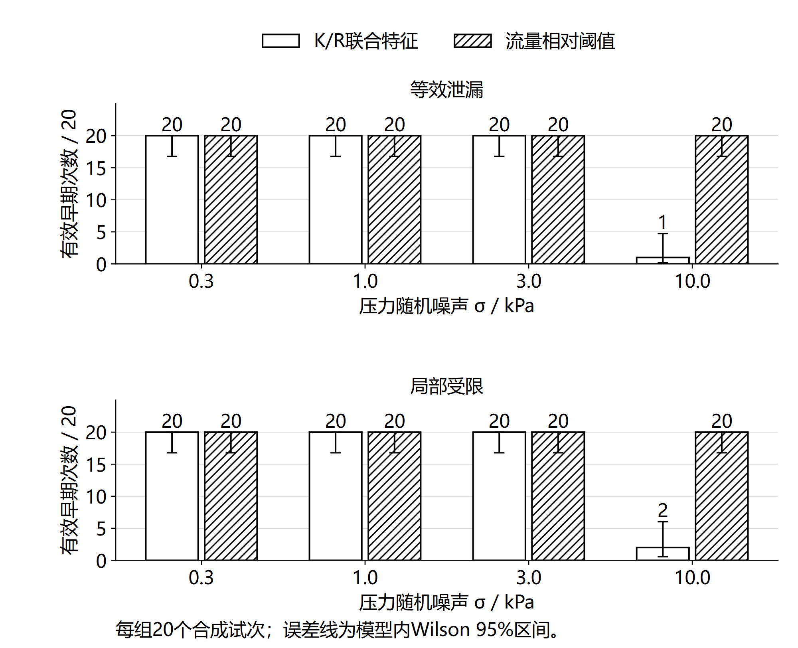
图9 压力噪声对有效早期识别的影响 合成模型对照
在$σ$=0.3、1、3kPa的模型条件下，两类故障的两种方法均为20/20有效早期；在$σ$=10kPa时，K/R方法泄漏为1/20、受限为2/20，固定流量阈值仍均为20/20。高噪声下K/R方法两类故障各出现18次故障前确认误报，说明压力误差会削弱特征的稳定性。图中Wilson 95%区间描述模型假设下的组内比例，结果支持将压力误差纳入研究，也表明现有方法尚不能据此认定优于固定流量阈值。
以种子10300、$σ$=0.3kPa的轨迹为例，泄漏在402s确认、454s到达实验参照，提前52s；受限在384s确认、494s到达参照，提前110s。这些单轨迹结果用于检查判定时刻和评价程序，整体表现仍以全部试次为依据。另完成288个静态有界误差组合分析，将特征区间分离与在线阈值触发分别检查，为后续标定及阈值设计提供依据。
2 诊断边界与方法准备
针对水力观测的歧义，已构造未知正常负载、压力漂移和负载指数失配三类反例，图10呈现前两类情况。未知正常负载增加与等效泄漏可生成相同观测，$P_{0}$偏移可能产生受限候选，负载关系变化也可能使正常供压调整触发报警。模型分析因此将工况信息、参考标定和有条件输出确定为后续方法研究的重点，使实验设计能够检验正常扰动与故障之间的差别。
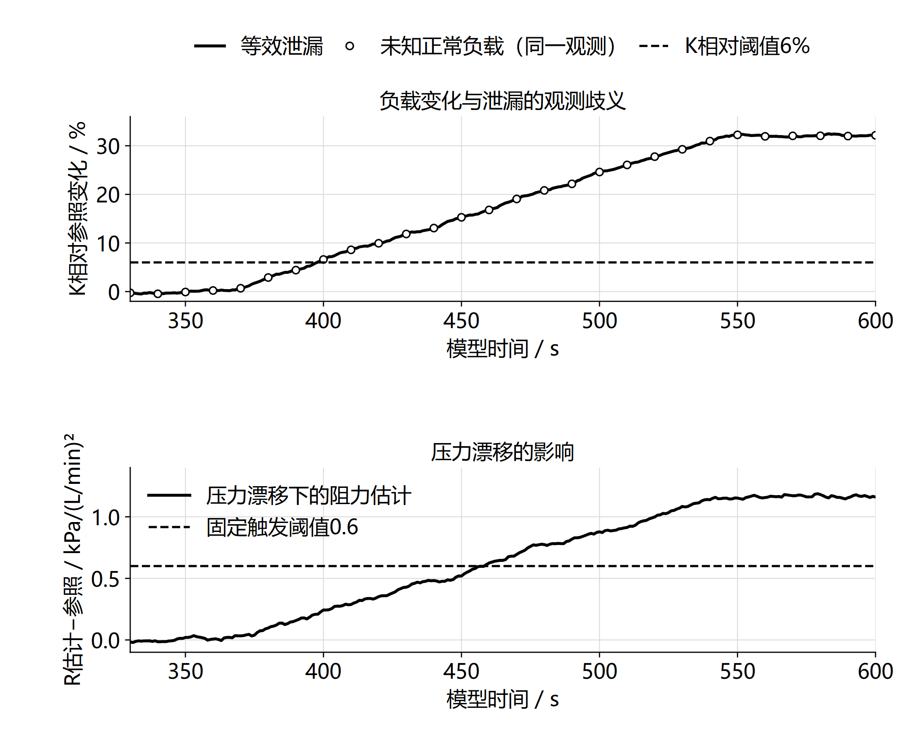
图10 未知负载与压力漂移造成的诊断歧义 合成分析
当前合成基线实现10样本因果均值、K相对参照增加6%、$\hat{R}$绝对增加0.6及连续5次确认。图6所示工况检查和区间判断属于拟研究方法，将在已有基线之上实现，并与固定流量和同信息阈值对照。采集方面已核对17个候选引脚及电平、量程条件，并进行20,000组理想脉冲计数枚举；实际脉冲抖动、丢失及滚动窗口对提前量的影响纳入台架测试。
3 协议与平台软件
已完成12组主机字节编码及SQLite事务检查，检查范围包括帧校验、去重、提交后确认及内容冲突处理；另复现1920行通信模型回放，保留FIFO等待61秒的反例。上述结果支持主机协议方案及通信试验设计，节点掉电恢复、真实串口和无线时序将在联调中分别验证。
离线Web已实现六个运行模块、24条带噪观测回放、候选事件去重、查看处置、复测记录及CSV/JSON导出，并完成相应浏览器操作检查。演示数据保留来源和模型版本，平台当前采用本地保存；主机SQLite与页面的数据接入是实施期系统集成任务。现有程序、模型参数和图源可用于复现前期分析，为后续原型开发提供基础。
事件采集已完成基于上述480条合成观测的四策略配对回放，形成1920条策略结果，并检查调度不读取未采样或未来观测。回放采用相同标定区间、10秒因果窗口及至少两次真实观测、经过5秒的确认条件；其确认定义与前述连续5样本基线分别记录。以压力随机噪声0.3kPa、故障相位固定的模型条件为例，高频方案在监测区间读取471次，分级方案在正常、泄漏、受限场景平均读取218.2、393.2、399.8次；两故障各20条回放均在参照前提示。固定60秒读取的泄漏组为0/20有效早期，表明周期选择存在响应代价。
另对5至600秒监测周期改变首次监测相位开展敏感性回放。周期为300秒时，两类故障合计98/240条相位回放满足有效早期条件，600秒为18/240；同一基础噪声轨迹被重复使用，这些记录不作为独立实验数量。正常B支路切换会提高分级方案的采集和发送负担；仅改变上报的方案未减少读取，在当前回放中也比同时加密发送的分级方案更少发送。上述结果用于确定候选设置，尚不能给出最优周期、整机节电或突发故障保证。
控制方面已完成12项主机模拟检查，覆盖正常及证据不足不自动请求、命令去重、内容冲突、支管身份核对、接收与演示输出区分及人工复位。当前程序只验证主机模拟状态，不涉及真实STM32固件、IO输出或阀门动作；节点控制与页面接入将在原型联调中实现。采集回放和控制检查分别保存参数、结果及程序版本，作为实施前的逻辑验证依据。
九、项目经费使用计划

项目组成员签字：
指导教师意见：

签 名：
年 月 日
学院意见：

签名盖章：
年 月 日
学校意见：

同意立项级别： 校级 国家级

签名盖章：
年 月 日

